**FUNDAMENTOS DE BASE DE DATOS**

**EVALUACIÓN CONTINUA 3**

**Apellidos y Nombres:** Oscco Montes, Alvaro Manuel

**Sección:** II.09.2022-IE **Sede:** San Juan de Miraflores **Fecha:** 22/03/2022

**PREGUNTA 1: 4 Pts.**

Implemente una base de datos llamada **UBIGEO,** el cual está conformada 01 DataFile y 01 LogFile con las siguientes propiedades:

|  |  |  |
| --- | --- | --- |
|  | **ARCHVO FISICO** | **ARCHIVO LOGICO** |
| **Name** | UBIGEO_Data | UBIGEO_Log |
| **FileName** | C:\BDS\UBIGEO_Data.MDF | C:\BDS\UBIGEO_Log.LDF |
| **Size** | 10MB | 5MB |
| **MaxSize** | 20MB | 10MB |
| **FileGrowth** | 5MB | 5MB |

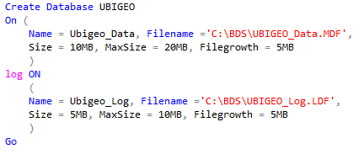

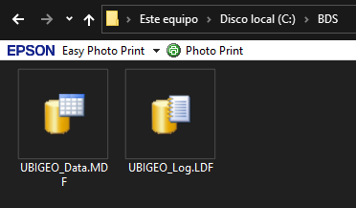

**PREGUNTA 2: 2 Pts.**

Que comando SQL en especial, comprueba la creación de la base de datos **UBIGEO**, es decir muestra los archivos físicos y lógicos de la base de datos, justo después de la creación de la base de datos.

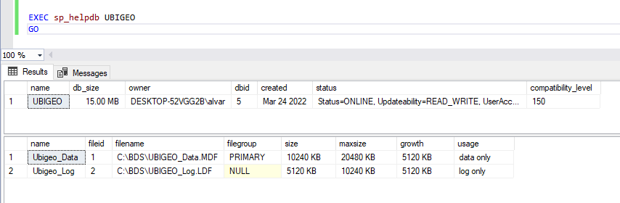

**PREGUNTA 3: 2 Pts.**

Agregar en su Base de Datos **UBIGEO** Archivos de Grupos con los siguientes nombres: **[FG_ADMINISTRADOR]** y **[FG_GERENCIA]**

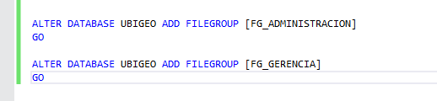

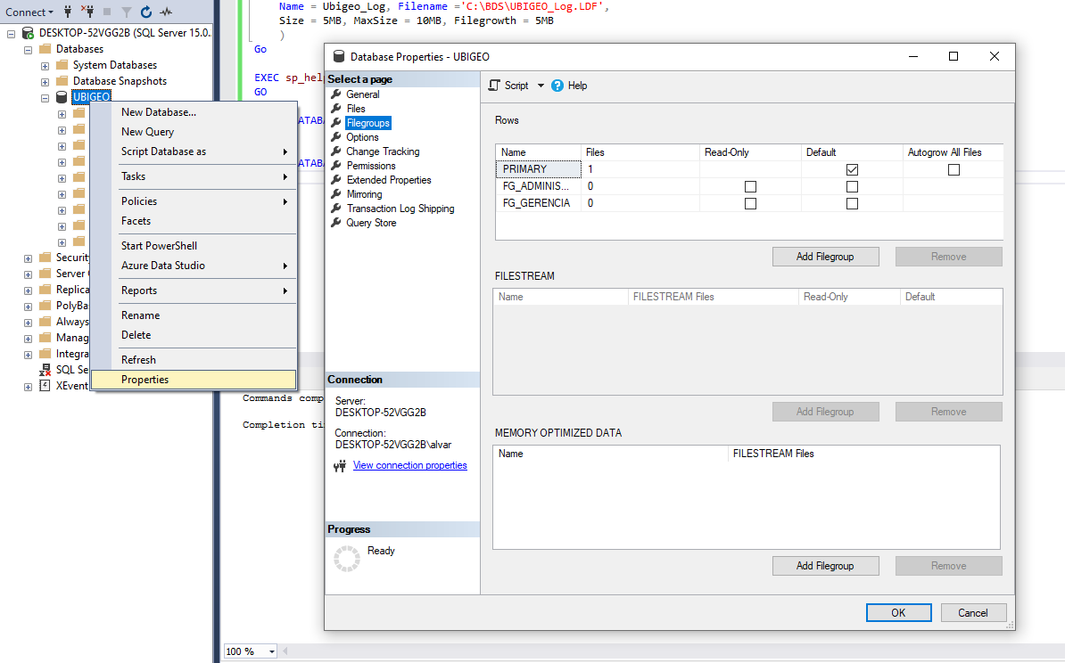

**PREGUNTA 4: 2 Pts.**

Que pasos debe seguir para comprobar la creación de los grupos **[FG_ADMINISTRADOR]** y **[FG_GERENCIA]**.

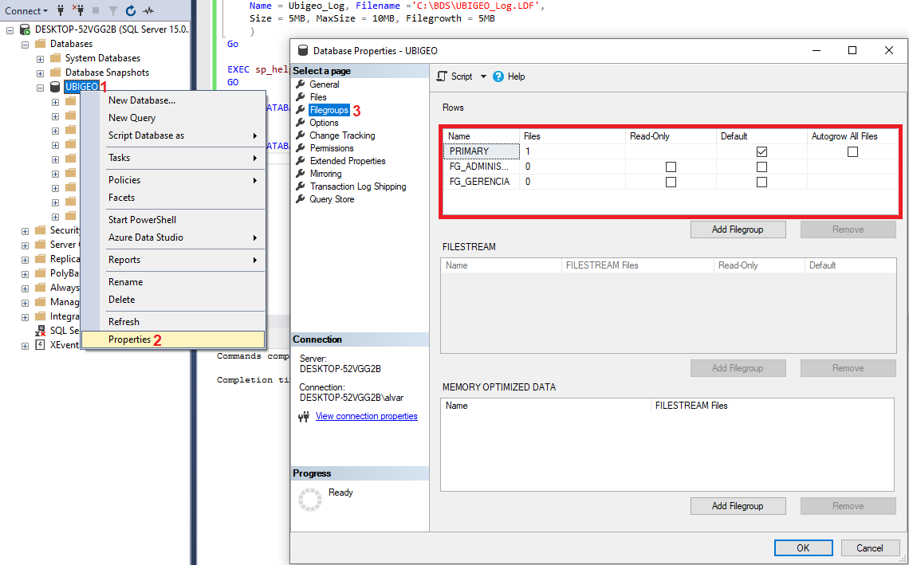

**Verificación de la creación de los archivos de grupos**

1. Identificamos la base de datos UBIGEO en el Object Explorer

2. Click derecho sobre la base de datos UBIGEO

3. Seleccionamos “Properties” (propiedades)

4. Nos dirigimos a la sección “Select a page”

5. Finalmente click izquierdo sobre la opción “Filegroups” (grupos de archivos)

El archivo principal “PRIMARY” cuenta con 2 divisiones: **FG_ADMINISTRADOR** y **FG_GERENCIA.**

El “**Files 1**” significa que esta BD tiene un archivo físico grabado en el disco C:\BDS, y los “**Files 0”** significan que aún no cuentan con un archivo físico creado (solamente son una división).

**PREGUNTA 5: 2 Pts.**

Asociar los grupos ya creados **[FG_ADMINISTRADOR]** y **[FG_GERENCIA]** a los siguientes Datafiles.

* **[FG_ADMINISTRADOR]** Asociarlo al DataFile **FG_Data_ADMINISTRADOR.NDF**
* **[FG_GERENCIA** Asociarlo al DataFile **FG_Data_GERENCIA.NDF**

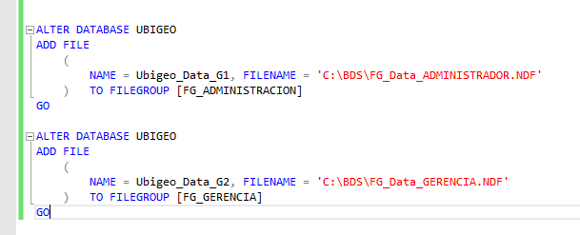

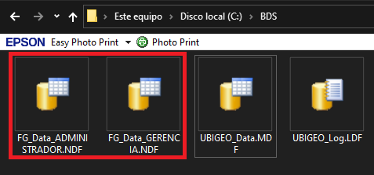

**PREGUNTA 6: 4 Pts.**

Diseñe el siguiente modelo relacional, considere que cada tabla está asignada a una determinado FileGroup, considere que las tablas tienen ciertos campos que deber ser validados (CONSTRAINT). Por ejemplo: en la tabla ALUMNO existe un campo Sexo, este debe ser validado para que solo acepte “M” o “F” es decir Masculino o Femenino, validar los demás campos de todas las tablas.

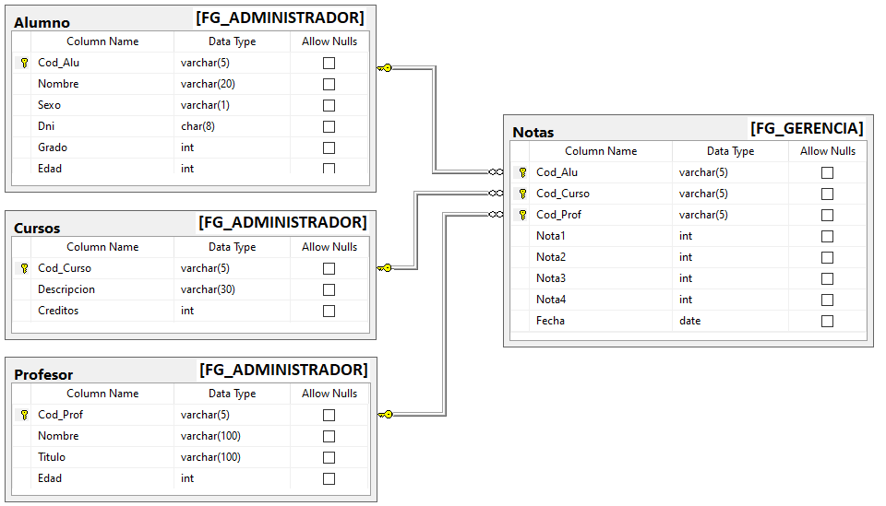

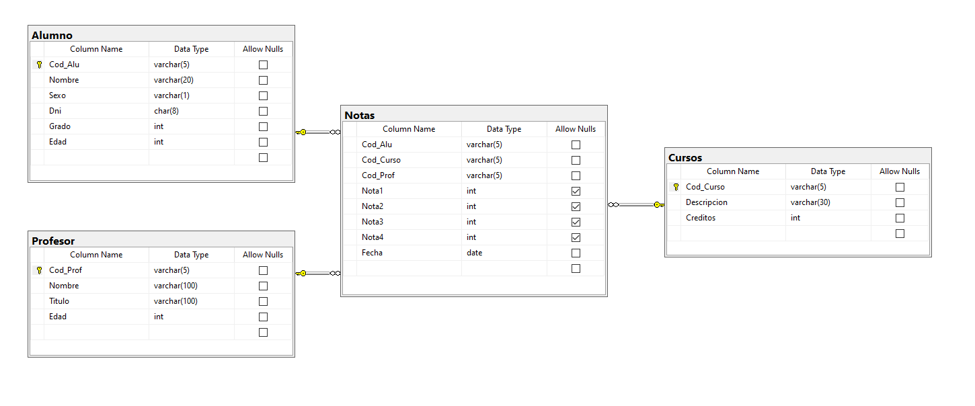

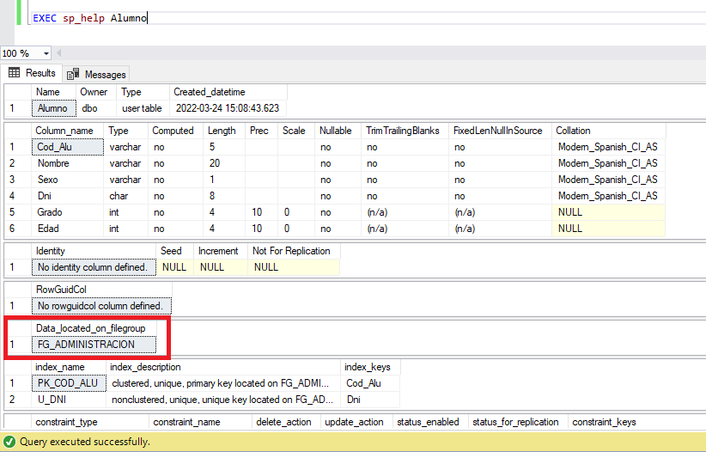

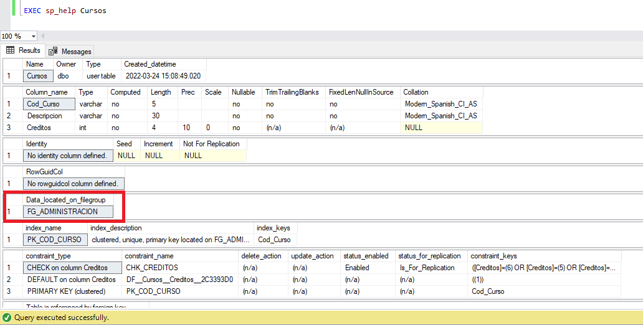

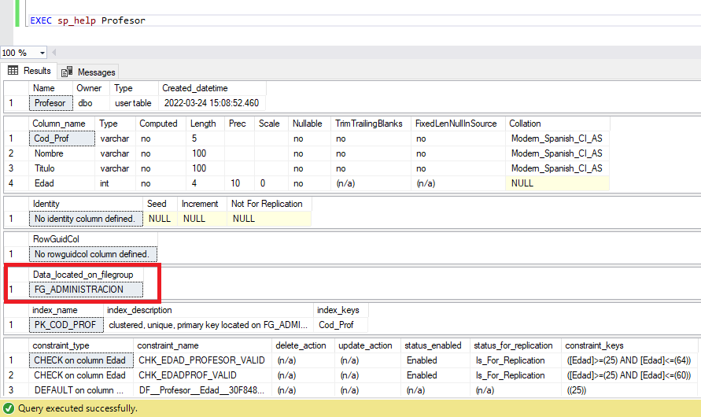

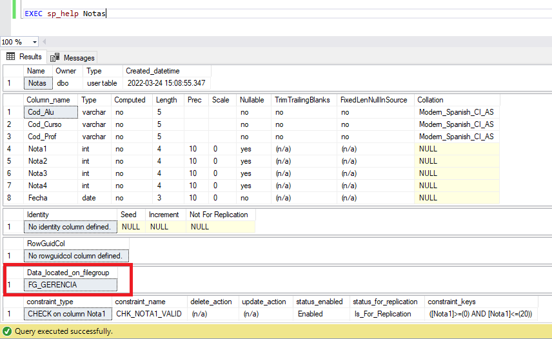

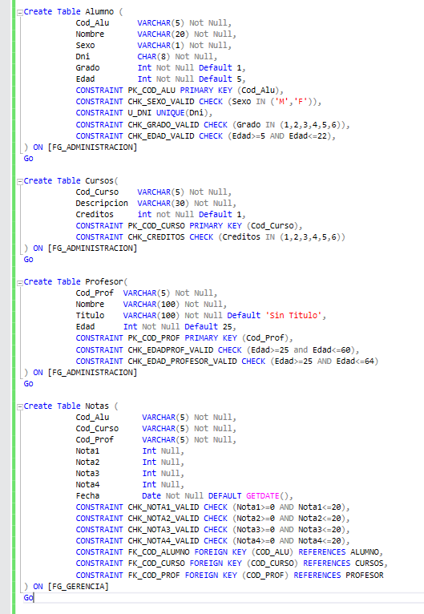

**PREGUNTA 7: 4 Pts.**

Elabore los siguientes programas: descargue y ejecute el script **EC3.sql.**

* Calcular el área de un triangulo

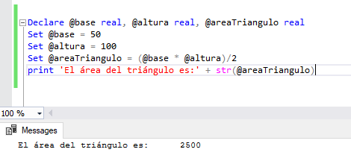

* Calcular el promedio idat y el estado del alumno, en base a 4 calificaciones.

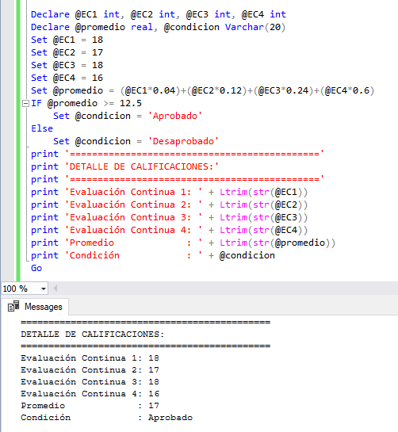

* Contabilizar y mostrar, cuantos varones y damas existen en la tabla alumno.

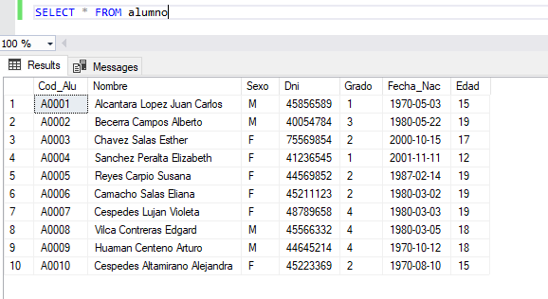

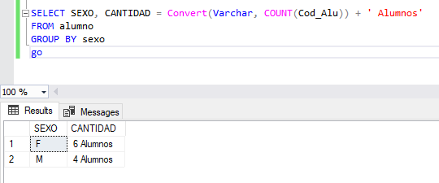

* Cargar los libros (**TITULO**, **AUTOR**, **PRECIO** Y **AÑO DEL LIBRO**) con las siguientes especificaciones:
  + Libros que sean menor al año 1980 se consideran antiguos.
  + Libros que se encuentren entre los años 1980 y no pasan de los 1998 se consideran semi nuevo.
  + Caso contrario a todos es nuevo.

